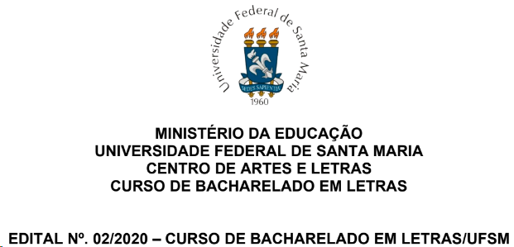

RESULTADO

ITEM A SER CONSIDERADO NA  AVALIAÇÃO | PONTUAÇÃO MÁXIMA DO ITEM | PONTUAÇÃO OBTIDA  YASMIN - SARA
Disponibilidade de horário para realização das atividades previstas | 2,0 Pontos | 2,0 | 2,0
Experiência e habilidades para a atuação junto à coordenação do curso. | 5,0 Pontos | 3,0 | 4,0
Conhecimentos Gerais e Específicos relacionados à atuação junto à coordenação do curso | 3,0 Pontos | 2,0 | 3,0
VALOR TOTAL | Máximo 10 Pontos | 7,0 | 9,0

Santa Maria, 11 de dezembro de 2020.

